Bodovaný pracovní list č.1 - ČJ
Jméno: 6. 11. 2020
Po vyřešení na počítači pošli list zpět na classroom ke kontrole. List si můžeš také vytisknout, vyřešit+ofotit a poslat do pondělí ke kontrole.
Doplň správně z – zz d – dd, aby slova dávala smysl

Ro ářené oči
královský po aný
ro lepená kniha
ro uřená lvice
ro dávat sešity
turistický o íl
nemocniční o ělení
be ubý úsměv
ro bitá hračka
be ásadový lotr
be pečný úkryt
o řené koleno
ro lobení rodiče
ro košné štěně
ro puštěný cukr
ro íval se únavou
o daný sloužící
o razit se ke skoku

9bodů
Doplň správně: -ě- nebo -je-, aby slova dávala smysl

ob vil se na obzoru
ob dnal si sýr k ob du
v l do garáže
ob vil zázračný lék
ob vitel ob l celý sv t
sb ratel starožitností
ob ktivní názor
ob mný balík
sv telné znamení
ob hli dvakrát dokola
kv tovaný záv s
výčitky sv domí
v neček z kv tin
ruším ob ednávku
v decký ob v

10bodů
Napiš věty správně, aby dávala smysl:
Vesběrnémdvořesetřídíodpad.

Svědomitěvypracovalvlastivědnýprojekt.

Pravěcílidéobjevilijakrozdělatoheň.

6 bodů
Pokus se k obrázkům vymyslet slova. Ale pozor, všechna musí začínat předponou vz-. Slova použij ve větě.

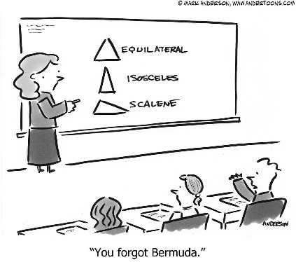

8bodů

